**TALLER PARA EL MEJORAMIENTO DE LA FLUIDEZ EN LA LECTURA Y LA ESCRITURA**

**GRADO TERCERO**

**NOMBRE: ____________________________________**

**Lunes**

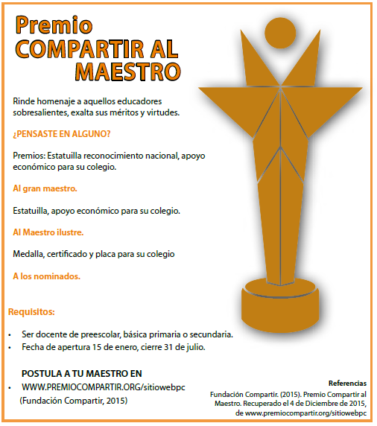

**Añadir unidades:**

Inventa una nueva palabra con la última o primera silaba de cada palabra que ves en el cuadro. Ejemplo: De la palabra “estatuilla”, se puede escribir “estatua” o “llave”

|  |  |
| --- | --- |
| maestro |  |
| apertura |  |
| postula |  |
| primaria |  |
| sobresaliente |  |
| secundaria |  |

**Sustituir y suprimir unidades:**

Seleccione silabas del banco para formar cinco pares de nuevas palabras como las del ejemplo

**Banco de silabas**

|  |  |  |  |  |  |  |  |  |  |
| --- | --- | --- | --- | --- | --- | --- | --- | --- | --- |
| **ho** | du | nal | dos | es | tu | res | yo | na | ne |
| e | a | ti | cie | ro | nó | pa | fi | mi | pla |
| eco | tui | **na** | ra | **me** | po | do | cio | lla | co |
| cer | **je** | gio | ta | le | ca | per | mi | no | rre |

**Ejemplo:** homenaje

|  |
| --- |
| 1. |
| 2. |
| 3. |
| 4. |
| 5. |

**Discriminación visual:**

Cuantas veces se encuentra las siguientes silabas en el texto

|  |  |
| --- | --- |
| **Silaba** | **Número de veces en las que se encuentra en el texto** |
| pre |  |
| me |  |
| pri |  |
| co |  |
| no |  |
| do |  |
| ma |  |
| yo |  |
| lla |  |

**Integración visual:**

Completa las palabras

1. me_____lla 2. se_____da_____

3. ____cen____ 4. ____mios

5. es____tui_____ 6. pri____ria

7. ____mi_____dos 8. a____tu____

9. e____ta 10. mé_____tos

**DÍA MIERCOLES**

ACTIVIDAD EN PAREJAS - LECTURA EN VOZ ALTA

**Cronolectura lista de palabras:**

|  |  |  |  |  |  |
| --- | --- | --- | --- | --- | --- |
| **1 silaba** | **Chequeo** | **2 silabas** | **Chequeo** | **3 o más silabas** | **Chequeo** |
| me |  | rinde |  | méritos |  |
| pre |  | premio |  | virtudes |  |
| pri |  | fecha |  | colegio |  |
| rin |  | cierre |  | primaria |  |
| pos |  | julio |  | secundaria |  |
| ser |  | para |  | preescolar |  |
| gran |  | placa |  | medalla |  |
| se |  | sitio |  | certificado |  |
| es |  | desde |  | estatuilla |  |
| **tiempo:** |  | **tiempo:** |  | **tiempo:** |  |

**Cronolectura de texto completo:**

Volvemos a leer el afiche “Premio COMPARTIR AL MAESTRO”

|  |  |  |  |  |
| --- | --- | --- | --- | --- |
| **Primera vez** | **Segunda vez** | **Tercera vez** | **Cuarta vez** | **Quinta vez** |
|  |  |  |  |  |

**DÍA JUEVES**

**Expresión gráfica palabras**

Dibujar lo que comprendas de las siguientes palabras

homenaje certificado

estatuilla virtudes

nominados exalta

**DÍA VIERNES**

Define la palabra que representa la imagen.

_________________________________________________________________________________________________________________________________________________________________________